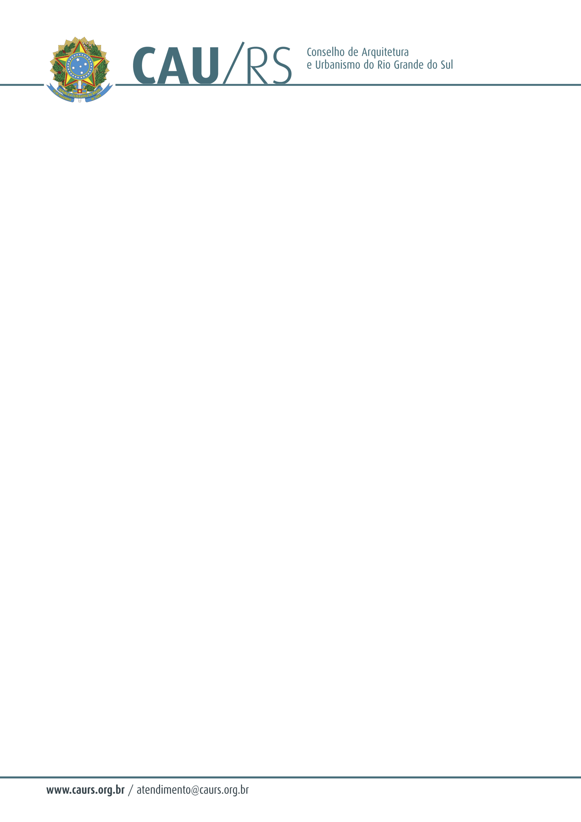

DELIBERAÇÃO DA COMISSÃO DE PLANEJAMENTO E FINANÇAS DO CAU/RS
Nº 110/2013, DE 24 DE SETEMBRO DE 2013.

Referente a autorização de contratação de serviços de limpeza, motorista e porteiro, de acordo com o Processo Administrativo nº 252/2013.

A Comissão de Planejamento e Finanças do Conselho de Arquitetura e Urbanismo do Rio Grande do Sul, no uso das suas atribuições legais, reuniu-se no dia 24 de setembro de 2013 e DELIBEROU pela autorização de contratação de serviços de limpeza, motorista e porteiro para o CAU/RS, através de pregão eletrônico, conforme solicitação efetuada pela Direção deste Conselho, cuja verba será proveniente dos seguintes centros de custos: 4.04.01 – Manter as Atividades Operacionais do CAU/RS, 6.2.2.1.1.01.04.04.012 – Serviços de Reparos, Adaptação e Conservação de Bens Móveis e imóveis, 6.2.2.1.1.01.04.04.024 – Serviço de Segurança Predial e Preventiva e 1.05.07 – Implantação da Infraestrutura Regional, 6.2.2.1.1.01.04.04.028 – Demais Serviços Prestados.

Fausto Henrique Steffen
Coordenador da Comissão de Planejamento e Finanças

